TRƯỜNG THCS TÙNG THIỆN VƯƠNG

Tuần lễ từ 23/3-28/3/2020

**ÔN TẬP: CÁC NƯỚC ĐÔNG NAM Á CUỐI**

**THẾ KỶ XIX – ĐẦU THẾ KỶ XX**

**I- MỤC TIÊU BÀI ÔN TẬP:**

**1/ Kiến thức**

- Sự thống trị của chủ nghĩa thực dân là nguyên nhân làm cho phong trào đấu tranh giải phóng dân tộc ngày càng phát triển.

- Trong khi giai cấp phong kiến trở thành công cụ tay sai cho chủ nghĩa thực dân thì giai cấp tư sản đã lãnh đạo đấu tranh.

- Những phong trào đấu tranh giải phóng dân tộc, tiêu biểu cuối thế kỷ XIX – đầu thế kỷ XX.

**2/ Tư tưởng**

- Nhận thức đúng về thời kỳ phát triển sôi động của phong trào giải phóng dân tộc chống chủ nghĩa đế quốc, chủ nghĩa thực dân.

- Có tinh thần đoàn kết ủng hộ cuộc đấu tranh vì độc lập tự do tiến bộ của nhân dân.

**3/ Kỹ năng**

- Sử dụng lược đồ.

- Phân biệt những nét chung, riêng của các nước trong khu vực.

**II- NỘI DUNG ÔN TẬP:**

**HOẠT ĐỘNG 1: QUÁ TRÌNH XÂM LƯỢC CỦA CHỦ NGHĨA THỰC DÂN Ở CÁC NƯỚC ĐÔNG NAM Á**

**1. Dựa vào lược đồ dưới đây hãy xác định tên và vị trí của các nước Đông Nam Á?**

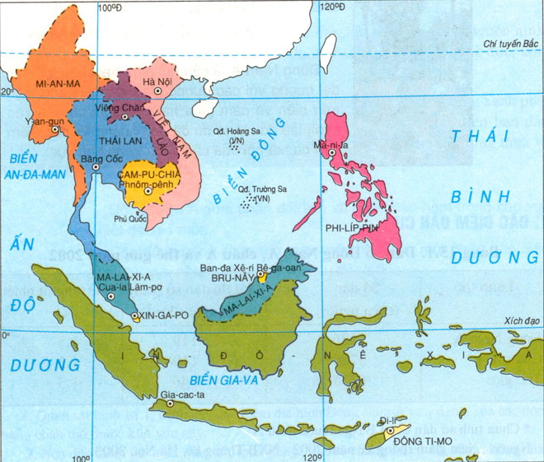

**2. Em có nhận xét gì về vị trí địa lí, điều kiện tự nhiên của các nước Đông Nam Á?**

**3. Tại sao Đông Nam Á trở thành đối tượng nhòm ngó, xâm lược của tư bản phương Tây?**

- Có vị trí chiến lược quan trọng.

- Giàu tài nguyên thiên nhiên.

- Chế độ phong kiến suy yếu => Khó tránh khỏi sự nhòm ngó, xâm lược của các nước phương Tây

**4. Qúa trình xâm lược của thực dân phương Tây đối với các nước Đông Nam Á?**

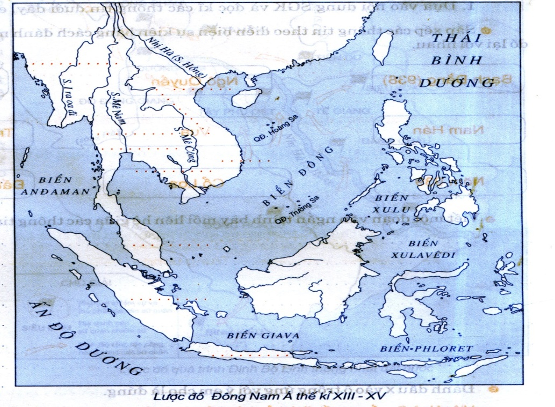

- Từ nửa cuối thế kỉ XIX tư bản phương tây đẩy mạnh xâm lược Đông Nam Á:

+ Anh chiếm Mã Lai, Miến Điện

+ Pháp chiếm 3 nước Đông Dương

+ Tây Ban Nha rồi Mĩ chiếm Phi-lip-pin

+ Hà Lan chiếm In-đô-nê-xi-a và Bồ Đào Nha chiếm Đông ti-mo

+ Thái Lan giữ được độc lập nhưng trở thành vùng đệm của Anh, Pháp.

**HOẠT ĐỘNG 2:** **- PHONG TRÀO ĐẤU TRANH GIẢI PHÓNG DÂN TỘC**

**1. Nguyên nhân nào dẫn đến phong trào đấu tranh của nhân dân Đông Nam Á?**

- Về chính trị: chia rẽ khối đoàn kết dân tộc, đàn áp nhân dân  
- Về kinh tế: Vơ vét tài nguyên thiên nhiên, kìm hãm sự phát triển kinh tế.

**2. Dưới sự thống trị của thực dân phương Tây phong trào đấu tranh ở Đông Nam Á diến ra như thế nào?**

**1/ In-đô-nê -xi-a**

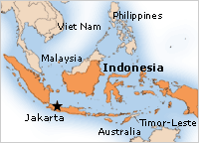

- Nhiều tổ chức yêu nước ra đời

- Năm 1908, Thành lập hội liên hiệp công nhân

- Tháng 5-1920: Đảng cộng sản thành lập

**2/ Phi-lip-pin**

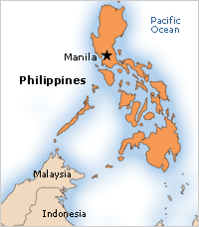

- Năm 1571, Tây Ban Nha xâm lược Phi-lip-pin

- Nhân dân đứng lên đấu tranh => 1896 – 1898, Nước cộng hòa Phi-lip-pin thành lập.

- Mĩ gây chiến với Tây Ban Nha => Đặt ách thống trị => Nhân dân Phi – lip – pin lại phải dứng lên chống Mĩ

**3/ Ba nước Đông Dương**



Nhân đan ở Bô-lô-ven

1901-1907

Tân Sở

13-7-1885

Nguyễn Trung Trực

1861-1868

A cha-xoa

1863-1866

Pha-ca-đuốc

1901

Trương Định

1859-1864

Phu-côm-bô

1866-1867

**a. Ở Cam-pu-chia:**

- Năm 1863-1866, khởi nghĩa do A cha-xoa lãnh đạo ở Ta-keo

- Năm 1866-1867, khởi nghĩa do nhà sư Pu-côm-bô ở Cra-chê, liên kết với Việt Nam.

**b. Ở Lào:**

- Năm 1901, nhân dân Xa-van-na-khét khởi nghĩa do Pha-ca-đuốc lãnh đạo

- Năm 1907, nhân dân Bô lô ven khởi nghĩa lan sang Việt Nam

**c. Ở Việt Nam:**

**-** Có khởi nghĩa của Trương Định, Nguyễn Trung Trực, Phong trào “Cần vương”, khởi nghĩa nông dân Yên Thế…

**4/ Miến Điện (Myanma):** Năm 1885 : Kháng chiến chống thực dân Anh bùng nổ

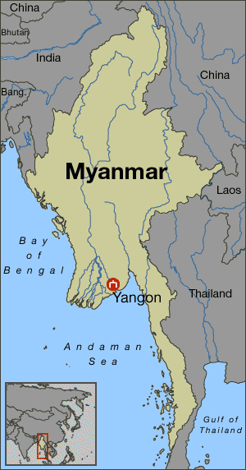

Araca

1885

* Hãy nhận xét về phong trào giải phóng dân tộc của nhân dân nước Đông Nam Á?

**Phong trào nổ ra liên tục, lực lượng tham gia đông đảo**

* Kết quả của phong trào như thế nào?

**Kết quả: Đều thất bại do chưa có đường lối đúng đắn.**

**III/ BÀI TẬP DÀNH CHO HỌC SINH:**

**Bài tập 1:** Những nguyên nhân dẫn đến việc các nước phương Tây xâm lược Đông Nam Á?

**Bài tập 2:** Thái độ của nhân dân Đông Nam Á trước việc chính sách cai trị hà khắc của phương Tây

**Bài tập 3:** Trắc nghiệm

1/ Chính sách cai trị của thực dân phương Tây ở các nước Đông Nam Á là:

1. Vơ vét
2. Chia để trị
3. Đàn áp
4. Cả 3 chính sách trên đều đúng

2/ Chính sách thâm độc nhất trong chính sách cai trị của thực dân phương Tây là:

1. Chia để trị
2. Không cho người bản xứ giữ các chức vụ quan trọng trong bộ máy nhà nước
3. Không phát triển công nghiệp nặng
4. Chỉ đầu tư công nghiệp nhẹ

3/ Vì sao cuộc kháng chiến của nhân dân các nước Đông Nam Á lần lượt bị thất bại:

1. Lực lượng bọn xâm lược còn mạnh
2. Chính quyền phong kiến đầu hàng
3. Thiếu tổ chức, lãnh đạo chặt chẽ
4. Cả 3 nguyên nhân trên.

4/ Phong trào chống Pháp tiêu biểu nào ở Việt Nam diễn ra từ năm 1884 đến năm 1913:

1. Cần Vương
2. Đông du
3. Nông dân Yên Thế
4. Chống thuế

5/ Nước duy nhất ở khu vực Đông Nam Á giữ được độc lập, thoát khỏi việc trở thành thuộc địa của thực dân phương Tây:

1. Việt Nam
2. Lào
3. Xiêm
4. Campuchia

**IV. HƯỚNG DẪN HỌC SINH NỘP BÀI:**

Học sinh vào đường link sau và làm bài, điền đầy đủ thông tin. Sau khi thực hiện xong, các em sẽ ấn nút “Gửi” để hoàn thành việc ôn tập kiến thức.

Hạn chót nộp bài: trước 10 giờ sáng ngày 26/3/2020

<https://docs.google.com/forms/d/1_P8dSuoxyvZuZWvkOirV2n0kmfeCzg9e3ertNSKXlxU/edit>